
Память сердца

День Победы, нежный и туманный
И в этот день заря, как зарево красна,
Вдовою у могилы безымянной
Хлопочет 69-я весна.
Она с колен подняться не спешит
Дыхнёт на почку и траву погладит,
И бабочку с плеча на землю ссадит,
И первый одуванчик распушит…

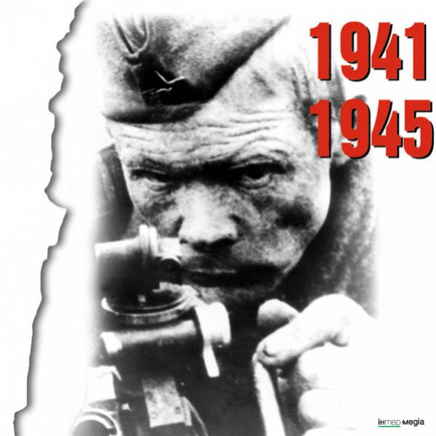
От Бреста до Москвы - 1000 км.
От Москвы до Берлина - 1600 км.
2600 км...
Поездом - четверо суток,
самолетом - 4 часа.
А дорогами войны - 4 года.
4 года!!! 1418 дней!!! 34 000 часов!!!
Вот сколько времени понадобилось нашим дедам и прадедам, чтоб дойти до Победы!

Видео М. Ножкин «Мы так давно не отдыхали».

По страницам Великой Отечественной войны
Песня «Эх, дороги».
Тем, кто шёл в бой за Родину, выстоял и победил ….
Тем, кто был сожжён в бухенвальдских печах,
Тем, кто на речных переправах шёл, словно камень, ко дну.
Тем, кто навек безымянный канул в фашистском плену,
Тем, кто ради правого дела сердце отдать был готов,
Тем, кто под машины ложился вместо понтонных мостов.
Всем тем, кто ушёл в бессмертие и победил, посвящается ...

22.06.1941 г. Вероломное нападение фашистской Германии на Советский Союз. Начало великой Отечественной войны советского народа против немецко-фашистских захватчиков. Героическая оборона Брестской крепости.

Видео «Крепостные герои»

10.07.1941 г. Начало Смоленского сражения.
18.09.1941 г. Создание первых гвардейских частей Красной Армии. Рождение Советской Гвардии.
24.10.1941 г. Начало героической обороны Тулы.
30.09.1941 – 20.04.1942 гг. Битва под Москвой.
10.07.1941 – 09.08.1944 гг. Битва за Ленинград.
17.07.1942 – 02.02.1943 гг. Сталинградская битва. Начало коренного перелома в ходе войны.
25.07.1942 – 09.10.1943 гг. Битва за Кавказ.
05.07.1943 – 23.08.1943гг. Курская битва.
12.07.1943 г. Танковое сражение под Прохоровкой.
Это интересно…
5 августа 1943 года в Москве прозвучал первый в истории Великой Отечественной войны салют – столица нашей страны приветствовала доблестных воинов, освободивших Орёл.
05.08.1943 г. Освобождение городов Орел и Белгород. Первый салют в Москве в честь этого события.
Август - декабрь 1943 г. Битва за Днепр.
06.11.1943 г. Освобождение Киева.
24.12.1943 – 17.04.1944 гг. Наступательная операция и освобождение Правобережной Украины.
23.06.1944 – 29.08.1944 гг. Белорусская наступательная операция.
03.07.1944 г. Освобождение Минска.
05.08.1941 – 14.04.1944 гг. Героическая оборона и освобождение Одессы.
16.11.1941 – 11.04.1944 гг. Героическая оборона и освобождение Керчи.
30.10.1941 – 09.05.1944 гг. Героическая оборона и освобождение Севастополя.
Октябрь 1941 -29.10.1944 гг. Героическая оборона и освобождение советского Заполярья.
Середина июля 1944 г. Выход советских войск к западным границам СССР. Начало освобождения Европы от фашистской оккупации.
13.07. 1944 – 29.08.1944 гг. Львовско – Сандомирская наступательная операция.
20.08.1944 – 29.08.1944 гг. Ясско – Кишиневская наступательная операция. Освобождение Молдавии и Румынии.
Сентябрь – октябрь 1944 г. Балканская наступательная операция. Освобождение Болгарии и Югославии.
12.01.1945 – 03.02.1945 гг. Висло – Одерская наступательная операция. Освобождение Польши.
13.01.1945 – 03.02.1945 гг. Воссточно – Прусская операция. Освобождение Австрии, Венгрии.
16.04.1945 – 08.05.1945 гг. Берлинская наступательная операция.
30.04 1945 г. Советские войска водрузили Знамя Победы над рейхстагом.
02.05.1945 г. Советские войска полностью овладели столицей фашистской Германии – Берлином.
08.05.1945 г. Подписание Акта о безоговорочной капитуляции.
06.05.1945 – 11.05.1945 гг. Пражская наступательная операция. Освобождение Чехословакии.

Последние дни войны

История в цифрах
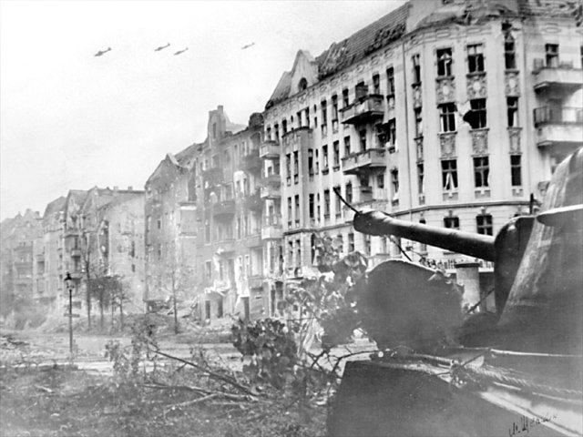
В апреле 1945 советские войска вплотную подошли к границам Берлина. Немецкие войска занимали оборону вдоль западных берегов рек Одер и Нейсе.
На подступах к Берлину и в самом городе были сосредоточена группировка войск, имевшая в своём составе 62 дивизии (в том числе 48 пехотных, 4 танковые и 10 моторизованных), 37 отдельных пехотных полков и около 100 отдельных пехотных батальонов, а также значительное количество артиллерийских частей и подразделений. Эта группировка насчитывала около миллиона человек, 1 500 танков, 10 400 орудий и миномётов, 3 300 боевых самолётов.
Сам Берлин также был превращён в сильнейший укреплённый район и подготовлен к ведению уличных боёв.
Вокруг Берлина было создано три оборонительных кольца, внутри города сооружено более 400 железобетонных долговременных огневых точек с гарнизонами до тысячи человек. Сам берлинский гарнизон насчитывал в своём составе около 200 тысяч человек. Советские войска к началу операции насчитывали 149 стрелковых и 12 кавалерийских дивизий, 13 танковых и 7 механизированных корпусов, 15 отдельных танковых и самоходных бригад, общей численностью более 1 900 000 человек. Участвовавшие в операции 1-я и 2-я армии Войска Польского насчитывали 10 пехотных и 1 танковую дивизию, а также 1 отдельную кавалерийскую бригаду, общей численностью 155 900 человек.
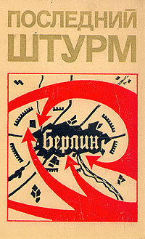
В Берлинской операции принимали участие
более 2 миллионов солдат и офицеров, 6 250 танков и самоходных орудий, 41 600 орудий и миномётов, 7 500 самолётов.
Потери Красной Армии оказались огромными.
Главную задачу операции советские войска решили полностью: разгромили 70 пехотных, 12 танковых и 11 моторизованных дивизий противника, взяли в плен около 480 тысяч человек.

29 апреля 1945 года советские воины подошли
к рейхстагу
Два дня продолжался его штурм.
1 мая 1945 года
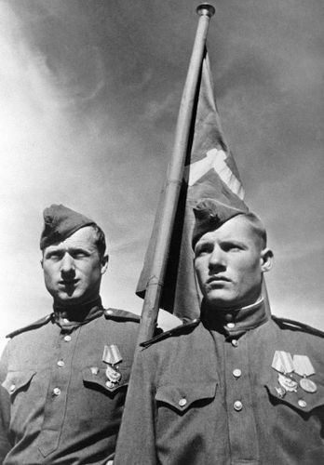

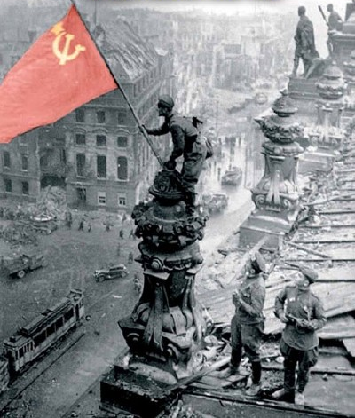
Рано утром 1 мая лейтенант Алексей Берест и сержанты Михаил Егоров и Мелитон Кантария водрузили над рейхстагом Знамя Победы. Достоверно известно, что и до, и после них военнослужащие из разных подразделений устанавливали красные флаги на крыше рейхстага, однако в официальной советской историографии Знаменем Победы считается лишь знамя, установленное Берестом, Егоровым и Кантарией.
Михаил Егоров и Мелитон Кантария

Немецкому командованию был поставлен ультиматум: если до 10 часов не будет дано согласие на безоговорочную капитуляцию, советскими войсками будет нанесён сокрушительный удар. Не получив ответа, советские войска в 10 часов 40 минут открыли ураганный огонь по остаткам обороны в центре Берлина.
К 18 часам стало известно, что требования о капитуляции были отклонены. После этого начался последний штурм центральной части города, где находилась Имперская канцелярия. Всю ночь, с 1 на 2 мая, продолжались бои за канцелярию. К утру все помещения были заняты советскими солдатами.

Бои за Берлин - нравственный подвиг русского солдата…
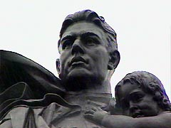
В берлинском Трептов-парке на высоком постаменте стоит памятник:
советский солдат держит в одной руке меч, а другой бережно прижимает к груди спасенную им девочку…

Прототипом для скульптора послужил советский солдат Николай Масалов, спасший немецкую девочку во время штурма Берлина в апреле 1945 года.
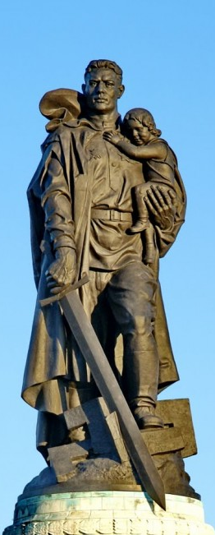
Как это было…
За час до начала штурма Берлинского района Тиргартен полк, где служил Н.И. Масалов, занял позицию у Ландвер-канала. Вдруг в напряженной, словно бы предгрозовой тишине послышался детский голос, с отчаянием звавший: «Мутти, Мутти!» «Мать зовет», - сказал кто-то из солдат. Н.И. Масалов бросился на помощь. Впереди была безлюдная площадь, которая простреливалась справа и слева, под трещинами асфальта могли быть мины. Масалов медленно полз и увидел убитую женщину, рядом с ней лежал узелок с одеждой. К убитой матери припала плачущая девочка лет трех, в белом платьице в горошек. Масалов взял ее на руки, и она тут же смолкла.
Наши солдаты услышали голос сержанта: «Я с ребенком! Прикройте огнем. Пулемет справа на балконе дома с колоннами». Началась артподготов ка. Николай Масалов распрямился и, четко печатая шаг, как привык ходить со знаменем, прошел через площадь с девочкой на руках. Казалось, весь фронт салютует подвигу солдата.

Когда попытались много лет спустя найти спасенную Николаем девочку, откликнулись 198 человек, которых спасли от пуль, голода, холода советские солдаты в Берлине. Поэтому памятник в Трептов-парке можно считать памятником сотням воинам с благородным сердцем, воинам, спасшим мир от фашизма.

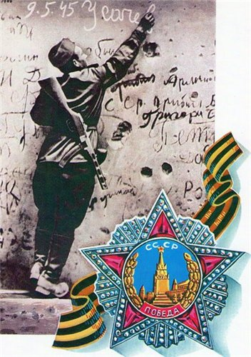
На рубеже весны четвёртой,
В награду за года тревог,
В дыму и прахе распростёртый
Берлин лежал у наших ног!
Не умолкает гром орудий.
Бушует пламя в дымной мгле,
И говорят друг другу люди-
Есть справедливость на Земле!
Сокрушая железо и камень,
Он врага беспощадно разил!
Над Германией победное знамя,
Знамя правды своей водрузил!

И в Берлине, в праздничную дату,
Был воздвигнут, чтоб стоять в веках,
Памятник Советскому солдату,
С девочкой спасённой, на руках.
Он стоит, как символ нашей славы.
Как маяк, светящийся во мгле,
Это он – солдат, моей державы,
Охраняет мир на всей Земле!

Песня «Едут по Берлину наши казаки». (запись)
Юрий Левитан («О захвате Берлина»)
8 мая 1945 года

Подписание капитуляции
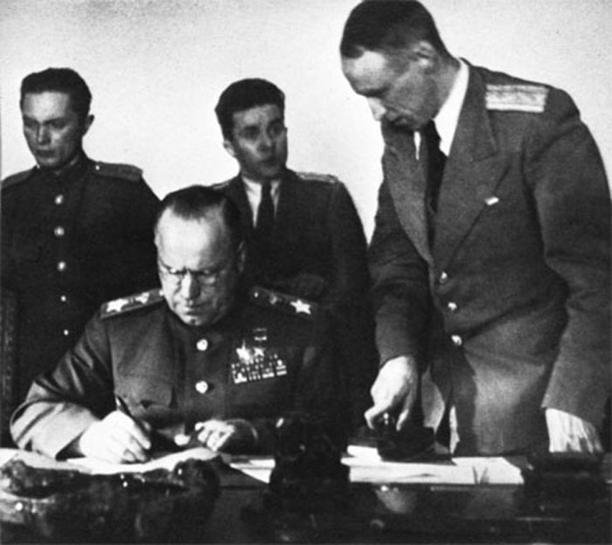
8 мая в пригороде Берлина, Карлсхорсте, немецкий фельдмаршал, бывший начальник штаба Верховного командования вермахта,
В. Кейтель, главнокомандующий военно-морскими силами адмирал флота
Х. Фридебург и генерал-полковник авиации
Г. Штумпф подписали акт о безоговорочной капитуляции фашистской Германии.
С советской стороны его подписал
маршал Советского Союза Георгий Константинович Жуков.

Великая Отечественная война закончилась.

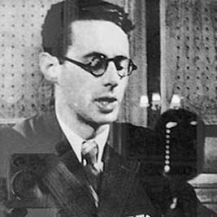
Левитан (читает Акт о капитуляции)
(аудиозапись)
Внимание! Внимание! Говорит Москва. Работают все радиостанции Советского Союза. Передаем приказ Верховного Главнокомандующего. 8 мая 1945 года в Берлине представителями Германского Верховного Командования подписан акт о полной и безоговорочной капитуляции германских вооруженных сил. Великая Отечественная война, которую вел советский народ против немецко-фашистских захватчиков, победоносно завершена. Германия полностью разгромлена!

Очевидцы событий…
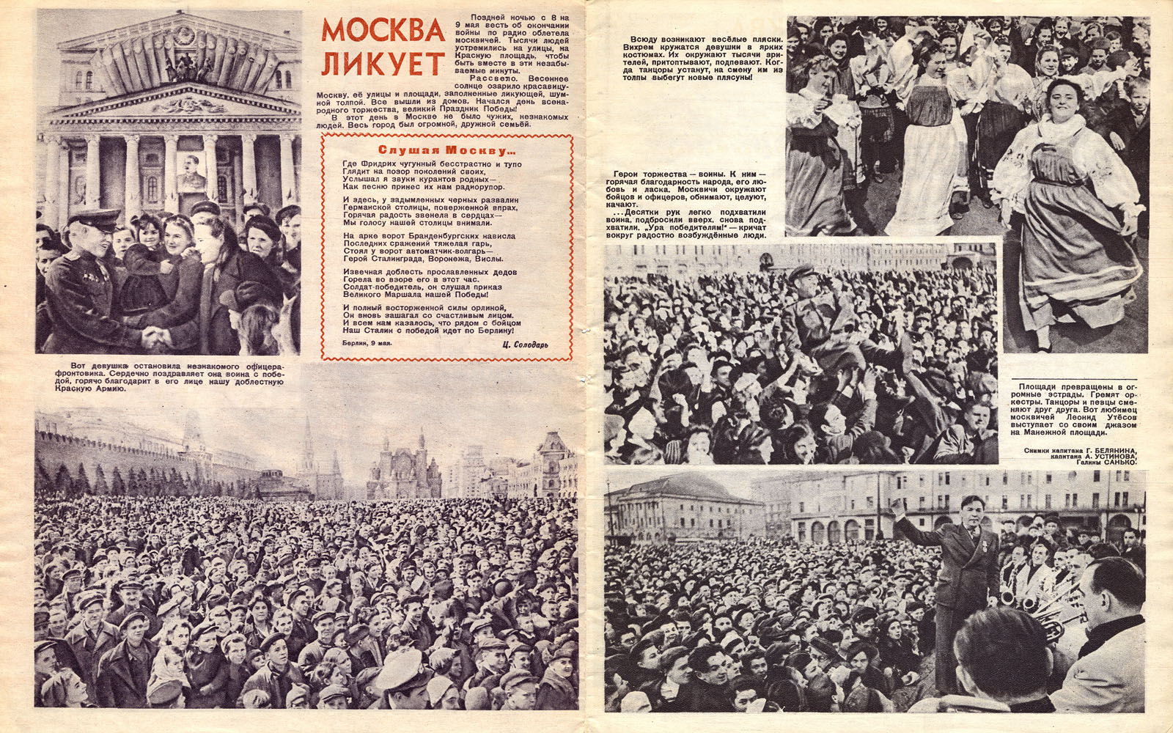
Военкор А. Устинов писал:
«В ночь на 9 мая 1945 года москвичи не спали. В 2 часа ночи по радио объявили, что будет передано важное сообщение. В 2 часа 10 минут диктор Юрий Левитан прочитал Акт о военной капитуляции фашистской Германии и Указ Президиума Верховного Совета СССР об объявлении 9 мая Днем всенародного торжества – Праздником Победы. Взяв фотоаппарат, я вышел на улицу. Люди выбегали из домов. Они радостно поздравляли друг друга с долгожданной победой. Появились знамена. Народу становилось все больше и больше, и все двинулись на Красную площадь. Началась стихийная демонстрация. Радостные лица, песни, танцы под гармошку. Вечером был салют: тридцать залпов из тысячи орудий в честь великой Победы».

Кто старался для победы

- Солдаты, офицеры различных родов войск - на фронтах:
пехотинцы, артиллеристы, танкисты, партизаны – на суше
моряки – в море
летчики – в небе
- Женщины, старики, дети до изнеможения старались в тылу под девизом: «Все для фронта, все для победы!»
- Врачи и медсестры самоотверженно спасали раненых

Возвращение…

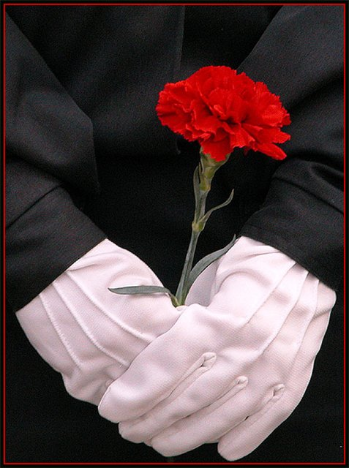
9 мая завершилась Великая Отечественная война,
проходившая с 22 июня 1941 года по 9 мая 1945 года.
Советские войска разгромили вооружённые силы Германии и её союзников и освободили Восточную Европу.
Продолжительность войны — 1418 суток.
Безвозвратные потери — 11273100 человек.
Санитарные потери — 18319700.
Всего — 29592800.
Среднесуточные — 20870
И более 20 миллионов погибших людей.
Если по каждому из них объявить минуту молчания, то страна будет молчать
38 лет!
Метроном (минута молчания, аудиозапись)

